ZD型一体化消毒设备
ZD型一体化消毒设备是我公司根据目前山区农村小型供水工程无电力供应,无专职人员管理的现状开发的一种新型一体化消毒设备.该设备采用水溶法投加固体漂白精消毒剂,无需电力设备,进水水头要求低,一次投药使用时间长,操作管理简便,适用于小型山区农村供水工程.
设备简介及主要工作原理
ZD型一体化消毒设备采用水溶缓慢稀释加氯消毒原理,无运动部件操作简便,采用UPVC无毒耐腐蚀材料制作,体积小,重量轻,便于安装运输.其主要工作原理为:利用进水水流对固体消毒剂的溶解,将余氯带入消毒水体清水池中,与净化处理后的水混合,利用氯离子对水中细菌的灭活作用,杀灭细菌,并保持一定余氯,防止水体在输送过程中二次污染,为山区农民提供安全卫生的自来水.
使用说明
ZD型一体化消毒设备操作简便,适合山区农村小型供水工程使用,一般可满足日供水量50~1000吨的供水工程,该设备运行无需电力,仅需安装在清水池上,接入进水管及消毒出水管即可,进水水压应较净水设备出水管水压稍高,可由净水设备前或者出水净水设备出水阀门前管道内接出,一般我公司配套的净水设备预留有DN15~20的接口,可方面用户安装使用.
该消毒设备采用双层贮药装置,既保证药剂可均匀的释放在清水池中,又可保证更换药剂操作方便,一般更换药剂时可将内层贮药装置取出,倒掉残渣,更换新的药剂,重新将贮药装置放入设备即可.使用过程中主要为开关进水管,调节水量,监测水质等,具体操作步骤如下:
- 检查净水设备是否正常工作,检查消毒设备管道及主体是否处于正确平稳的状态,检查消毒设备贮药装置内是否有足够的药剂,一般第一格贮药箱药剂用光或者其剩余量不足贮药容积的五分之一时,应及时更换补充药剂,消毒设备一般有2格以上的贮药箱,应根据使用情况及时添加药剂,并记录药剂使用量;
- 开启进水阀,调整进水水量,观察记录流量计流量,使之保持我公司调试人员推荐的使用数值或者根据实际运行情况确定的数值,观察药液是否进入清水池,记录观察情况;
- 使用一体化消毒设备过程中应每天监测水中余氯,根据监测情况调整进水流量.
当清水池水满后可关闭净水设备及一体化消毒设备,直接关闭净水设备进水管道,关闭消毒设备净水管道即可.
技术参数表
项目  设备型号 | 处理水量  （吨/日） | 贮药箱数量  （组） | 进水流量  （L/min） | 最大投药量  Kg
ZD-5~10型 | 50~100 | 2 | 2~4 | 2000
ZD-15~20型 | 100~400 | 2 | 4~8 | 2000
ZD-30~35型 | 500~700 | 4 | 8~10 | 4000
ZD-40~50型 | 800~1000 | 4 | 10~14 | 4000
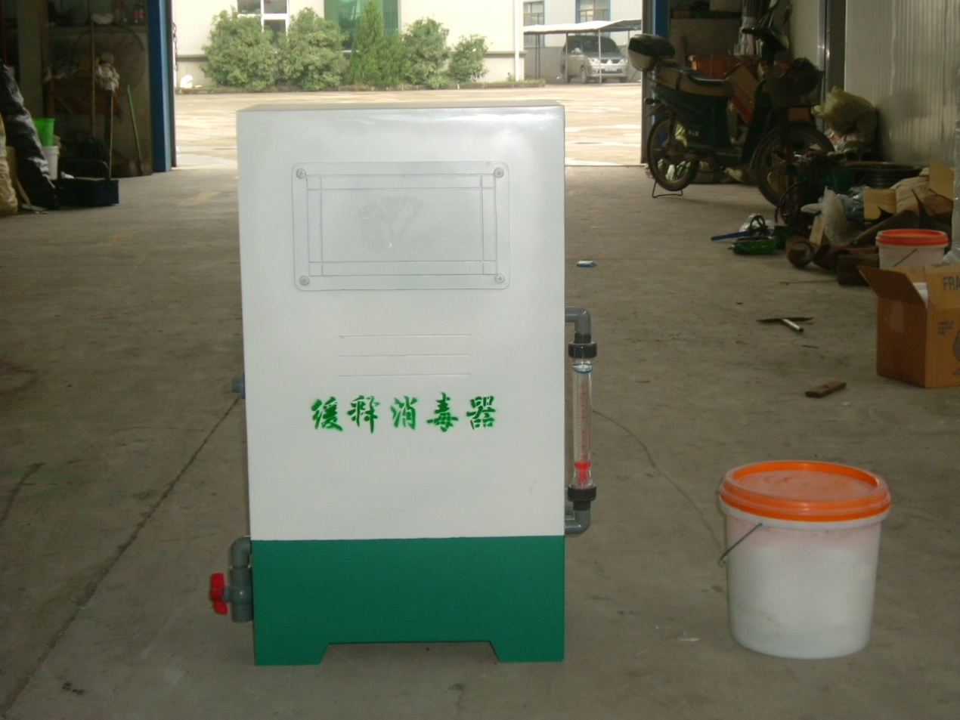
注：以上注明规格型号为常规型号，要求其他规格的用户可在表中选择，也可提出说明，我公司可另行设计制作。

